报名提交资料

二、报名准备材料

准备以下材料电子版（图片或扫描件），报名时上传到报名系统中。（请严格参照以下要求，并以附件相应格式要求提供）

（一）身份证明材料

1.身份证正反面清晰彩照；

2.个人近期彩色标准证件照。

电子版（jpg或png格式），分辨率不低于300*420像素，文件大于或等于30Kb；不可通过纸质照片扫描、翻拍等形式获取。

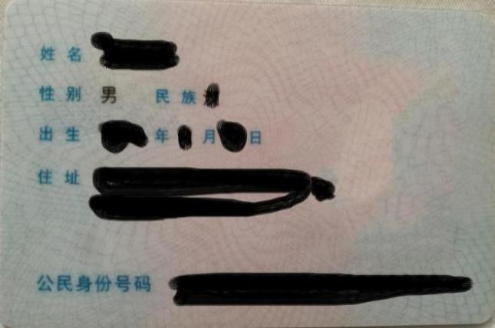 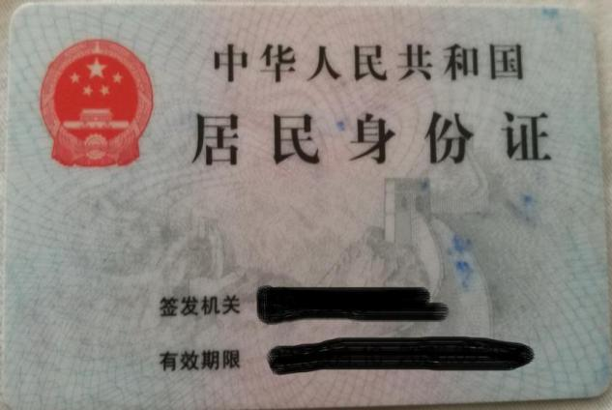

（二）学历证明材料

提供高中（或同等学力）及以上学历的毕业证**清晰彩照**、大专以上还需提供学信网查询信息（https://www.chsi.com.cn/）；毕业证丢失的，应提供原就读学校开具的学籍、毕业的证明材料。

学历证明请依次排列，1.毕业证书，2.学信网认证。

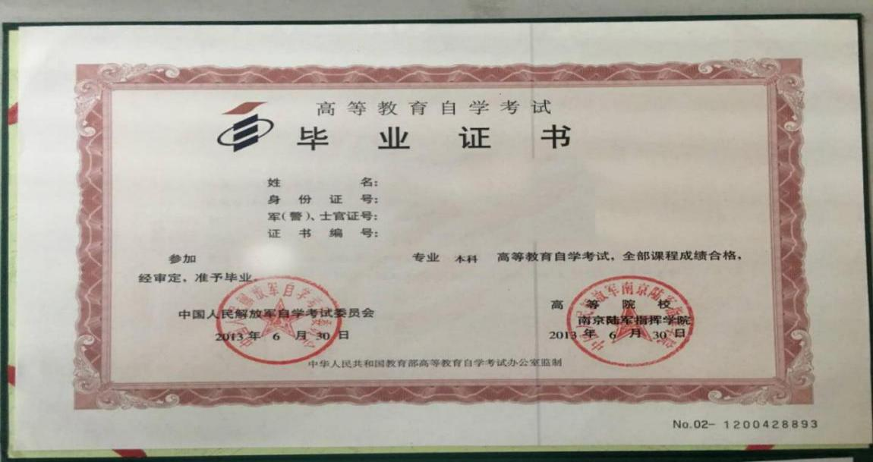

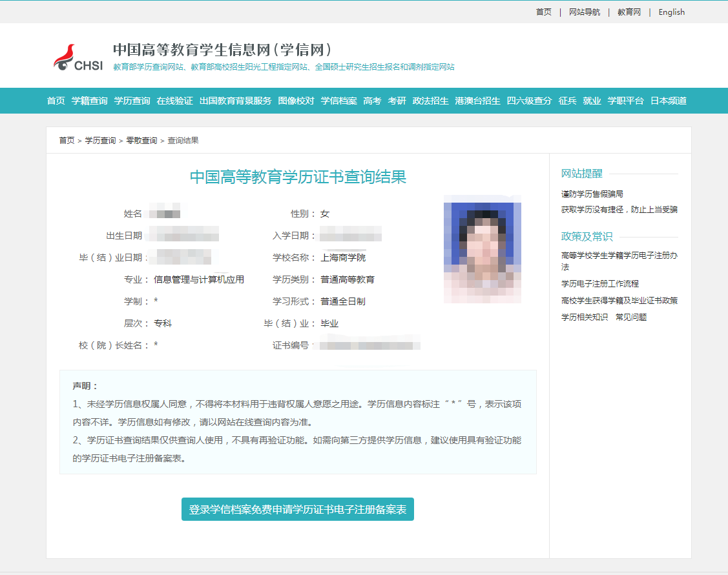

大专以下学历若存在学历遗失的，请提供所在学校开具的学历证明（学历证明盖有公章有效，复印件无效）。

（三）工作证明材料

从事本职业或相关职业的工作履历（见附件2），打印签字后加盖单位公章。（若报考人员为相关专业应届毕业生，无需提交此页证明）

（四）鉴定考试承诺书（见附件3）

打印后本人签字并按手印。

（五）报考中级的考生如已取得本职业或相关职业五级/初级工职业资格证书（技能等级证书），需上传证书扫描件电子版。